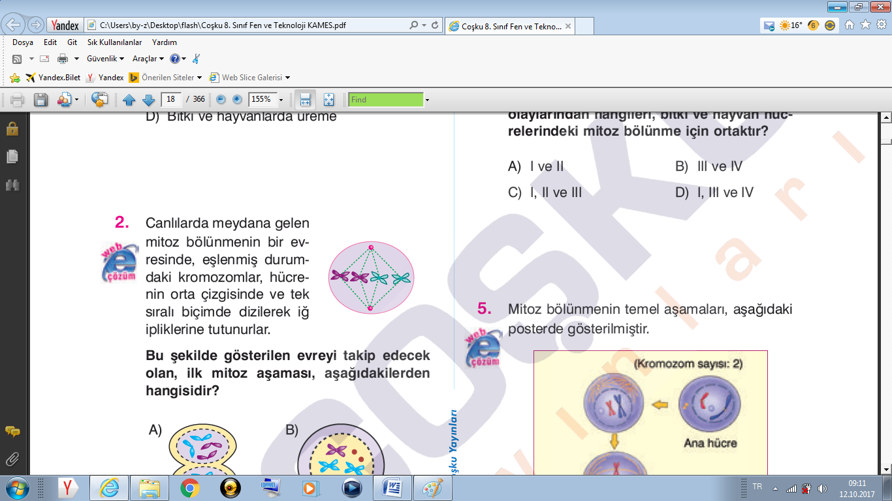
Bu evreni en önemli özelliği nedir?

Cevap:
Aşağıda verilen durumlar arasındaki farknedir?
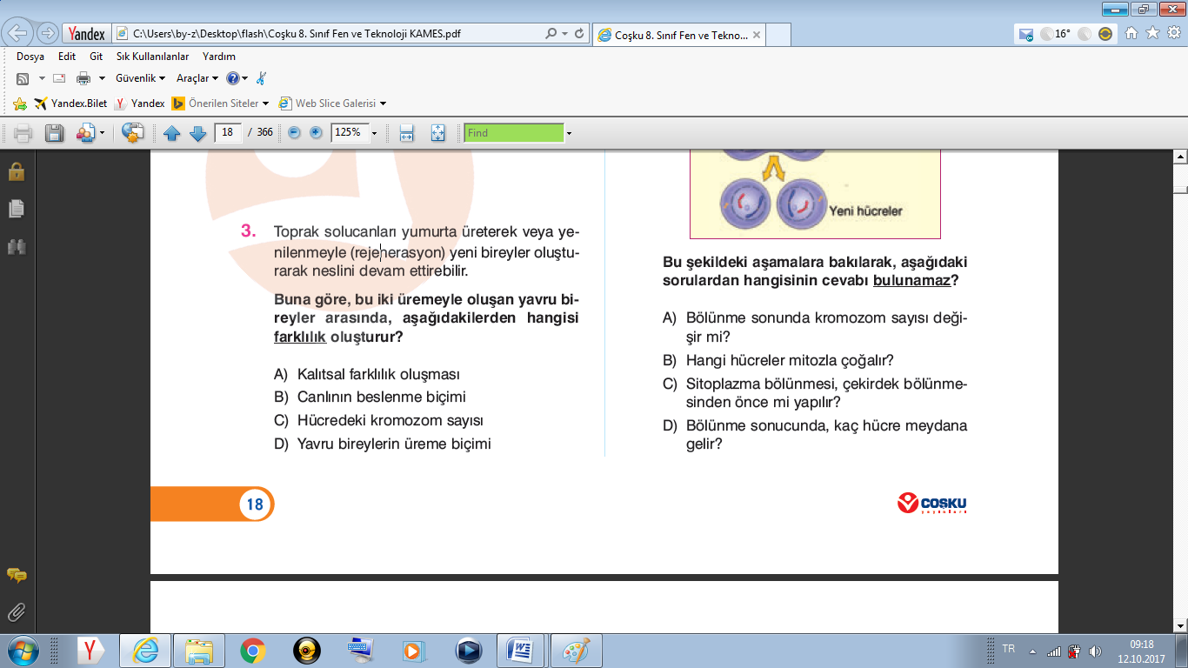

Cevap:
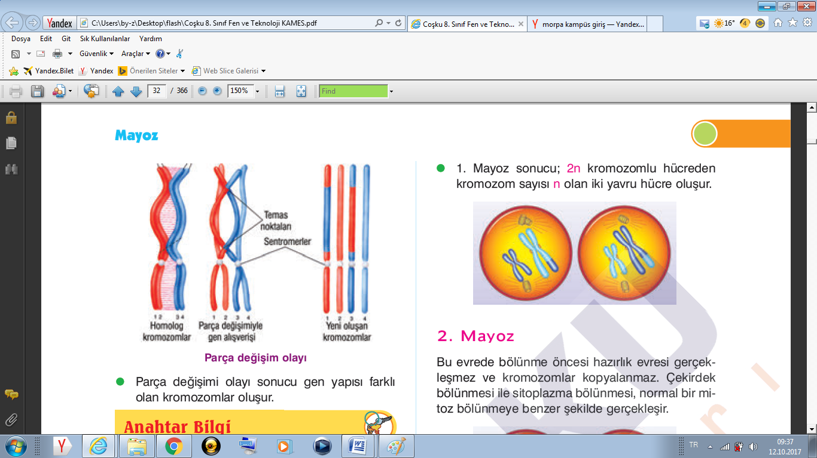

Yukarıda modellenen evreden sonraki evrede neler gerçekleşir?
Cevap:

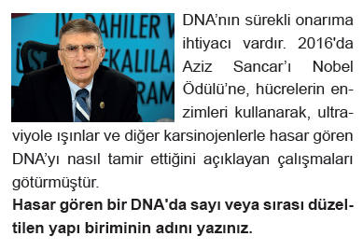
2016 yılında Aziz Sancar Hücrelerin enzim kullanarak DNA ‘ sın daki bozulmaları kopmaları nasıl tamir ettiğini göstermiştir.

DNA daki bozulmalara, ne kopmalara ne denir?
Cevap :

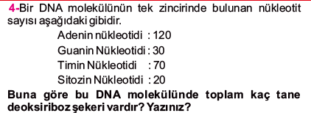

Mayoz sonucu oluşan hücrelere ne ad verilir?

Biri anneden biri babadan gelen benzer büyüklük şekil ve genetik yapıya sahip kromozom çiftine verilen ad nedir?

Cevap:
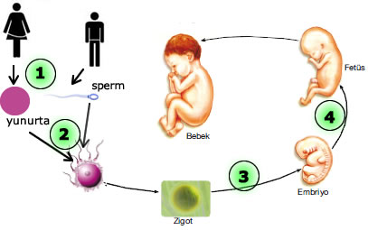

Yukarıda 1,2,3,4 ile numaralandırılan gelişim döneminin adlarını sıra ile yazınız ?

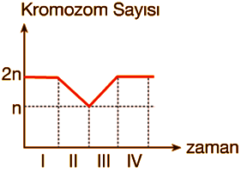
Yukarıda kromozom sayısının zamanla değişimini gösteren grafikte I. II. III. Ve IV zaman arlığında gerçekleşmiş olabilecek olayların adlarını yazınız?
Cevap :

Eşeyli üreyen canlı türlerinin kromozom sayısının sabit kalmasını sağlayan olaylardan biri mayoz bölünme olduğuna göre diğer olayın adını yazınız ?

Canlılarda mayoz bölünme görülmesinin nedenlerinden 3 tanesini yazınız?
Cevap :

Aynı anne ve babadan meydana gelen iki kardeşin genetik yapısının farklı olmasının nedenini açılayınız?

Yukarıdaki anne ve babadan aynı genetik yapıya sahip iki bebek nasıl meydana gelebilir açıklayınız?
Cevap :

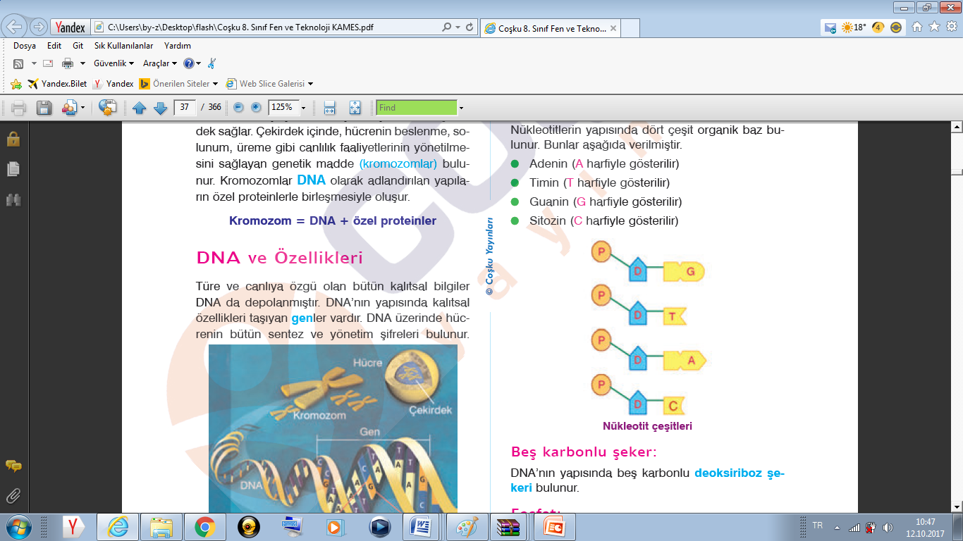
Yukarıda verilen şeklin bir nükle otidi temsil edebilmesi için gerekli molekül şekillerinden birini ekleyerek bir nükleotid modeli oluşturunuz ?
Cavap :

Yukarıdaki şekiller den elimizde sırası ile 25- 50- 50- 25 tane vardır bu şekiller kullanılarak bir DNA molekülü üzerindeki Adenin ve Timin nükleotidleri temsil edilecektir. Şekillerin tam olarak artansız kullanılacağı bilindiğine göre moleküller nasıl sıralanmalıdır çizerek gösteriniz?
Cevap :

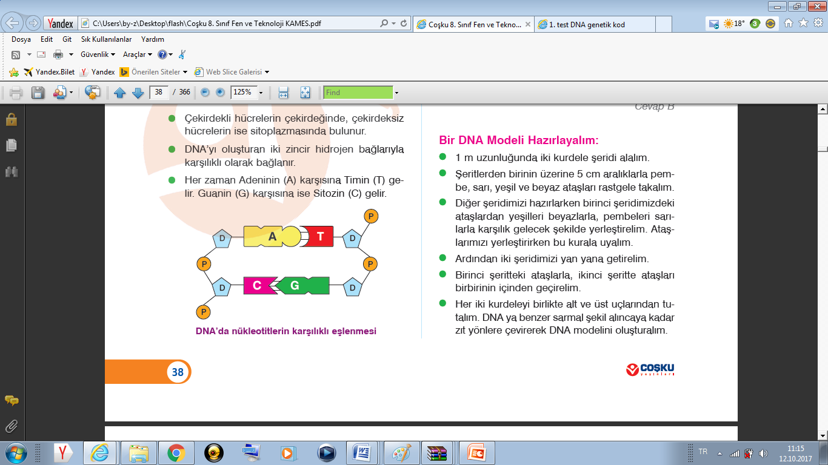DNA nükleotidlerinin karşılıklı eşleşmelerinde iki kuralı farklı ifade eden yukarıdaki şeklin temsil ettiği kuralları yazınız?
Cevap :
I :

II.

DNA’ nın kendini eşlemesi sırasında meydana gelen olayları gerçekleşme sırasına göre 4 madde halide yazınız?
Cevap :

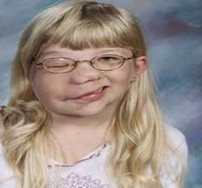
mutasyon sonucu yüz şekli değişen kadının bebeklerinin normal bireyler olması nasıl açıklanır ?
Cevap:

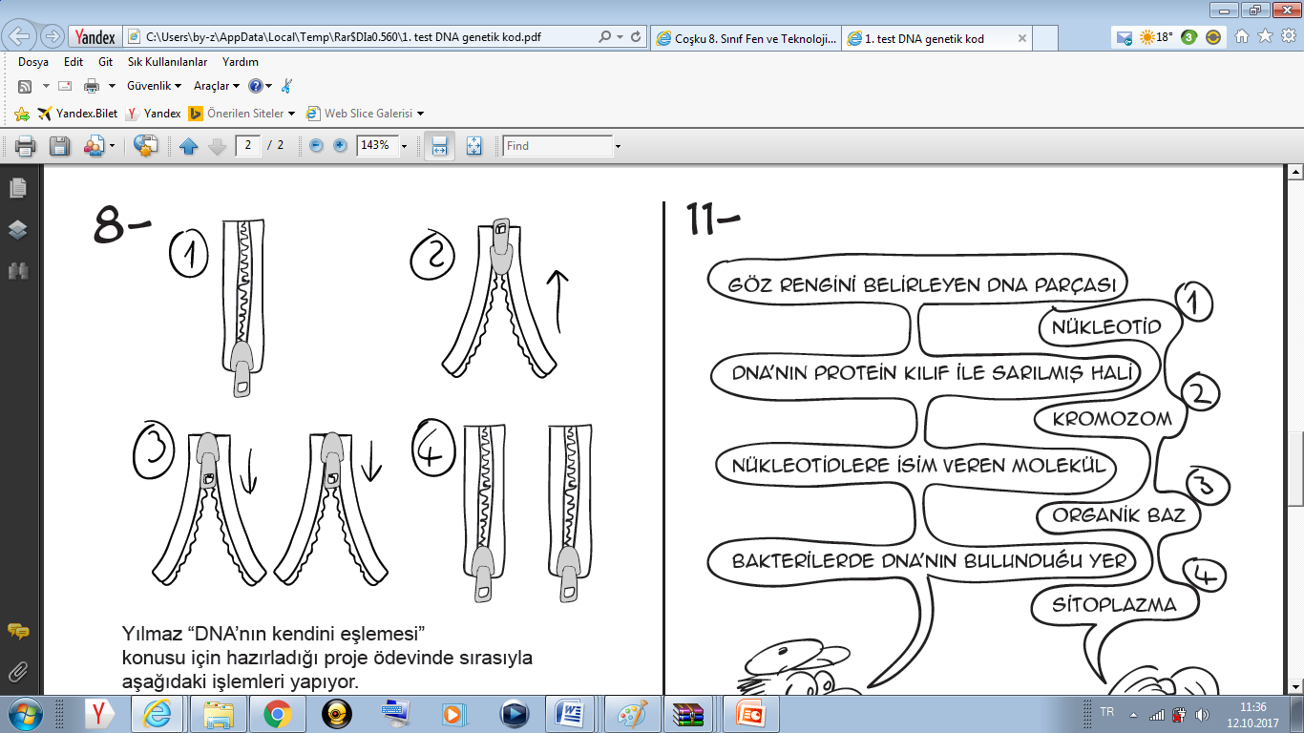
Elif fen bilimleri dersine elinde bir fermuar ile geliyor elif’ temsil etmek istediği konu nedir?
Cevap :

DNA nın yapı birimini ve görev birimini büyüktür , küçüktür sembolü kullanarak karşılaştırınız?
Cevap:

Bir DNA molekülünde 600 tane nükleotid vardır. Bu DNA ‘da adeninlerin sayısı guaninlerin sayısının 2 katı olduğuna göre bu DNA molekülünde :

A) Adenin sayısı ?
B) Sİtozin sayısı ?
C) Fosfat sayısı ?
D) Zayıf hidrojen bağ sayısını bulunuz ?

Cevap :

Yukarıdaki kurala göre 120 nükleotid den oluşan bir DNA molekülünde 20 Sitozin nükleotidi olduğuna göre kaç tane zayıf hidrojen bağı vardır ?

Cevap:

Kromozomların yapısında bulunan ve kalıtsal özelliklerin nesilden nesile aktarılmasını sağlayan DNA parçasına ………….. denir.

Yukarıdaki verilen tanımda boş bırakılan yere hangi kavram yazılmalıdır?

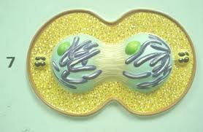
Şekilde verilen mitoz bölünme evresinden sonraki evreyi çizerek gösteriniz ?

++ //
SS
2n = 6 kromozomlu bir hücre modeli verilmiştir verilen bu hücrenin oluşturacağı gameti modelleyiniz?
Cevap:

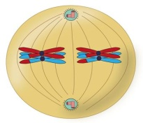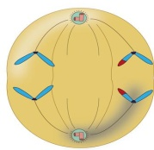
1 2
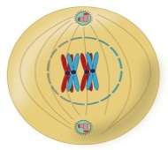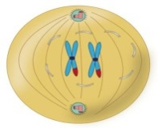
3 4
5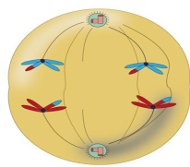

Şekilde verilen modellerin hangi tür hücre bölünmesine ait olduğunu yazınız oluş sırasına göre sıralayınız ?

Cevap:

Anne karnındaki sıvı ( amnion sıvısı) nın anneye ve bebeğe faydaları nelerdir ?
Cevap: -

-

-

Mayoz bölünme
Mitoz bölünme
?

Yukarı mayoz ve mitoz hücre bölünmeleri şema ile gösterilmiştir.

Bu şemada boş bırakılan yere kaç numaralı bilgi getirilise doğru olur?

I- Homolog kromozomların ayrılması
II – Parça değişimi
III - Stoplazma ve çekirdek bölünmesi
IV – Kardeş kromatidlerin ayrılması
Cevap :

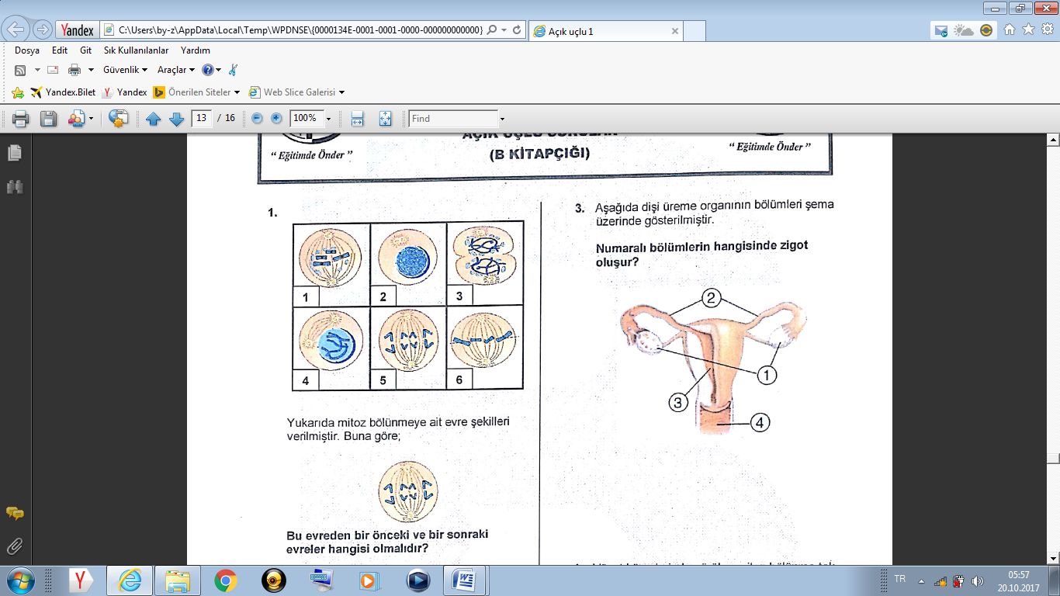

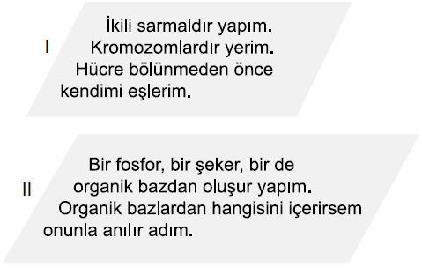

Yukarıdaki şiirde anlatılan I ve II numaralı yapıların adlarını yazınız?
I numarılı yapı :…………………………………………
II numaralı yapı :…………………………………………..

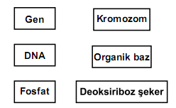
Bir öğrenci nükleotid modeli yapmak için yukarıdaki kartlardan hangilerini kullanmalıdır?

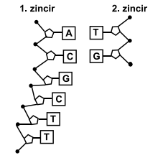

Şekilde verilen DNA molekülün ikinci zinciri tamamlanırsa, bu nükleotidlerdeki organik baz dizilişi nasıl olmalıdır?

Ergenlik döneminde meydana gelen fiziksel değisiklikler aşağıda modellenmiştir I numaralı bölüme neler yazılmalıdır ?

KIZLAR ORTAK ERKEKLER

I II III

CEVAP:

Öğrenciler, sınıfta yaptıkları bir etkinlikte DNA modeli oluşturmak için farklı büyüklükte ve renkte boncuklar ile birlikte farklı desende kartlar kullanmışlardır.
Her kart farklı bir organik bazı temsil etmektedir.

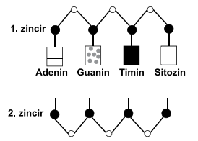

Şekildeki gibi oluşturdukları DNA modelinde, 1. Zincire karşılık gelen 2. Zinciri tamamlamak için sırasıyla hangi kartları kullanmalıdırlar?

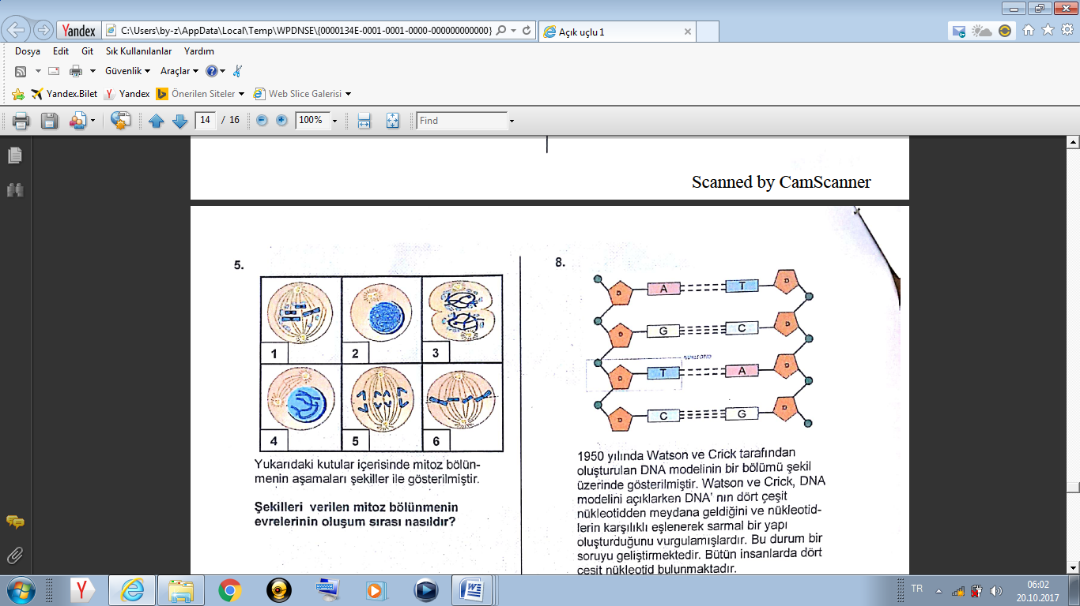

Cevap :

